Viering van de eucharistie bij het afscheid van

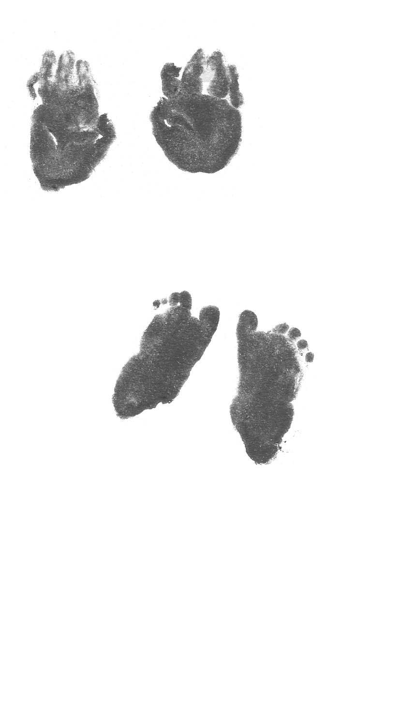
Janneke Smetsers

14 augustus 2003

Binnenkomst

OpeningsLied

Openingswoord Pastoor

Licht
Centraal staat in onze kerk de paaskaars. Hij brandt. Hij is symbool van de verrezen Heer Jezus. In de paaskaars zitten vijf wierookkorrels, symbolen van de vijf wonden van Jezus. Twee in zijn handen, twee in zijn voeten, één in zijn doorstoken zijde. Teken van pijn, verdriet en de dood. Maar de kaars brandt, Jezus leeft, dood is niet dood.

Licht ontstoken aan deze kaars gaan wij nu plaatsen rond Janneke, in het geloof dat zij nu in het eeuwige licht is. Dat God haar voor altijd moge verlichten.

Papa en mama steken een kaars aan vanaf de paaskaars. Iedereen wordt verzocht naar voren te komen om een lichtje aan te steken.

Dit licht gun ik Janneke, klein als ze was. Jullie als driespan hebben geknokt voor haar leven, moge zij nu gedragen worden door Gods licht.

Dit licht gun ik ons allemaal. Ik hoop dat wij daardoor in de buurt blijven van Jezus en van elkaar, om zo warmte van de liefde te voelen.

Dit licht is voor mensen, die hele erge dingen meemaken en daardoor verdrietig zijn. Dat zij verrijzen uit de donkerte en steun mogen vinden in het licht van de verrezen Christus.

Dit licht is voor alle zieke kindjes in de wereld, vooral voor de allerkleinsten….
Dat zij in dit leven de kans krijgen uit te groeien tot hoopvolle mensen, dit licht om zich heen ervaren en zelf ook licht zijn voor de anderen.

Wij hebben nu lichtjes aangestoken voor Janneke, voor haar papa en mama, haar oma’s en opa’s, voor al haar familieleden. Jezus ging weldoende rond. Bezocht zieken en genas een aantal van hen. Moge Hij een licht voor allen zijn.
Allen: Amen.

MOMENT VAN INKEER
Nooit gebeurt er een wonder. Heel ons bidden was gericht op een gezond kindje. Maar het wonder bleef uit. God kwam ons weer eens onbegrijpelijk voor, bidden wij dan tot die onbegrijpelijke God, die toch mild is en vol liefde.
Allen: Als bedroefde mensen komen wij tot U. Gij kent onze tranen, ons verdriet. Wis de tranen van onze ogen en geef ons weer geloof in de toekomst.

HEER ONTFERM U
Heer ontferm u over ons.
Allen: Heer ontferm u over ons.
Christus ontferm u over ons.
Allen: Christus ontferm u over ons.
Heer ontferm u over ons,
Allen: Heer ontferm u over ons.

GEBED
Laten we bidden: God, onze vader, Gij geeft aan mensen kinderen. Gij hebt ons Jezus gegeven, uw Zoon, als een voorbeeld zonder weerga. Moge Janneke, uw kind en ons kind, ons nooit verlaten, maar altijd bij ons blijven. Levend in onze herinnering als een licht in ons huis, als een zekerheid in ons hart, als een zegen voor onze kleine en grote wereld.
Allen: Amen.

Dienst van het woord

GEDICHT NAMENS MAMA EN PAPA. Door Ingrid
Zes maanden van verlangen,
werden door intens verdriet vervangen.
Om ons dochtertje Janneke waar wij zoveel van houden.
Ze was zo gewild, dit is niet wat we wilden.
Jij mocht je leven hier niet leven,
Ook al hebben we je zoveel liefde te geven.
Elke seconde van elke dag,
Zien we hoe je in onze armen lag.
Zo lief, zo mooi, zo klein maar o zo stil,
Dit was zo gemeen, zo tegen onze wil.
We hebben je moeten laten gaan, ons meisje,
En dit terwijl de vogels gewoon doorzongen.
Het leven gaat weer door,
Maar we zullen je echt niet vergeten.
We missen je, kleine meid,
We houden van je, waar je ook bent.

LIED

STUKJE HEILIG SCHRIFT
Jezus hield vooral veel van kinderen. Moeders brachten dikwijls hun kleintjes bij Jezus en vroegen of Hij ze wilde zegenen. Op een keer probeerden zijn vrienden de kinderen tegen te houden. Zij dachten misschien dat Jezus andere zaken belangrijker zou vinden. Maar Jezus werd boos toen Hij dat merkte. Hij zei:”Laat de kinderen toch bij Mij komen. Hoe durven jullie hen tegen te houden?”Toen sloeg Hij zijn armen om de kinderen, legde Zijn handen op hun hoofd en zegende hen.

WOORDJE DOOR DE PASTOOR

VOORBEDEN
We denken aan Janneke, een lieve baby, van het kwaad dat ons mensen teistert, had zij nog geen weet. We weten God, dat U haar naam voorgoed hebt geschreven in de palm van Uw hand.
Allen: Heer onze God, wij bidden u, verhoor ons.

We willen bidden voor haar mama en papa, voor haar grootouders en haar familieleden. Ze moeten leven met een lege plaats. Wie kinderen heeft, kan beter begrijpen dan wie dan ook, wat zulke leegte betekent. Om moed, sterkte en vertrouwen in het leven, willen we vandaag bidden.
Allen: Heer onze God, wij bidden u, verhoor ons.

We bidden voor iedereen die de ouders van Janneke willen steunen. Dat ze goede en juiste woorden mogen vinden, niet zozeer om te troosten, want aan troosten komt niemand toe, maar om vriendschap en respect in het verdriet, daarvoor bidden wij.
Allen: Heer onze God, wij bidden u, verhoor ons.

God, Gij kent ons lachen en huilen, Gij verstaat ook ons zwijgen. We hebben geen mooie woorden voor de dood, alles komt ons onbegrijpelijk voor. Troost ons, God, in de stilte van het hart en geef ons aldoor geloof.
Allen: Heer onze God, wij bidden u, verhoor ons.

DIENST VAN DE EUCHARISTIE

Bidt broeders en zusters, dat mijn en uw offer aanvaard kan worden door God, de almachtige Vader.
Allen: Moge de Heer het offer uit uw handen aannemen, tot lof en eer van zijn Naam, tot welzijn van ons en van heel zijn heilige kerk.

Gebed over de gaven
De Heer zal bij u zijn.
Allen: De Heer zal u bewaren.
Verheft uw hart.
Allen: Wij zijn met ons hart bij de Heer.
Brengen wij dank aan de Heer , onze Goed.
Allen: Hij is onze dankbaarheid waardig.

Heilige Vader, machtige eeuwige God, om recht te doen aan uw heerlijkheid, om heil en genezing te vinden zullen wij U danken, altijd en overal door Christus onze Heer. Want Hij die uit de dood is opgestaan, Hij is het licht der wereld, onze enige hoop in onze angst, omdat wij moeten sterven, troost ons uw belofte, dat wij eens onsterfelijk zullen zijn met Hem. Gij neemt het leven, God, niet van ons af Gij maakt het nieuw, dat geloven wij op uw woord; en als ons aardse huis – ons lichaam, afgebroken wordt, heeft Jezus al een plaats voor ons bereid in uw huis, om daar voorgoed te wonen. Daarom, met alle engelen, machten en krachten, met allen die staan voor uw troon, loven en aanbidden wij U en zeggen U met de woorden:
Allen: Heilig, heilig, heilig de Heer, de God der hemelse machten.
Vol zijn hemel en aarde van Uw heerlijkheid.
Hosanna in den hoge.
Gezegend Hij die komt in de naam des Heren.
Hosanna in den hoge.

Gij zijt waarlijk heilig, onze Heer, de bron van alle heiligheid. Heilig dan deze gaven, met de dauw van uw heilige Geest, dat zij voor ons worden tot Lichaam en Bloed van Jezus Christus onze Heer.

Toen Hij werd overgeleverd en vrijwillig zijn lijden op zich nam, nam Hij het brood, sprak de dankzegging uit, brak het en gaf het zijn leerlingen met deze woorden:

Neemt en eet hiervan, gij allen, want dit is het Lichaam, dat voor U gegeven wordt.

Zo nam Hij na de maaltijd ook de kelk, sprak opnieuw de dankzegging uit, en gaf hem zijn leerlingen met deze woorden.

Neemt deze beker en drinkt hier allen uit, want dit is de beker van het nieuwe altijddurende Verbond, dit is mijn Bloed dat voor u en alle mensen wordt vergoten tot vergeving van de zonden. Blijft dit doen om Mij te gedenken.

Verkondigen wij het mysterie van het geloof.

Allen: Heer Jezus, wij verkondigen uw dood, en wij belijden tot Gij wederkeert, dat Gij verrezen zijt.

Zijn dood en verrijzenis indachtig, God, bieden wij U aan het levensbrood en de kelk van het heil. Wij danken U omdat Gij ons waardig keurt om voor uw aangezicht te staan en uw heilige dienst te verrichten. Zó delen wij in het Lichaam en Bloed van Christus en wij smeken U dat wij door de heilige Geest worden vergaderd tot één enige kudde.

Denk toch, Heer, aan uw kerk, verspreid over de hele wereld, dat haar liefde volkomen wordt, één heilig volk met N. onze paus en N. onze bisschop, en allen die uw heilig dienstwerk verrichten.

Gedenk Janneke, die Gij uit deze wereld tot U geroepen hebt. Laat haar verrijzen tot nieuw leven met uw Zoon.

Gedenk ook onze broeders en zusters die reeds ontslapen zijn in de hoop der verrijzenis, ja, alle gestorvenen dragen wij op aan uw zorg.. Neem hen aan en laat hen verschijnen in het licht van uw gelaat.

Wij vragen U, ontferm U over ons allen, opdat wij tezamen met de maagd Maria, de moeder van Christus, met de apostelen en met alle heiligen, die hier eens leefden in uw welbehagen, waardig bevonden worden het eeuwig leven deelachtig te zijn en U loven en eren, door Jezus Christus, uw Zoon.

Allen: Door Hem en met Hem en in Hem zal uw Naam geprezen zijn, Heer onze God, almachtige Vader, in de eenheid van de heilige Geest, hier en nu en tot in eeuwigheid. Amen.

ONZE VADER
In alle omstandigheden mogen wij dat gebed bidden wat de Heer aan zijn leerlingen leerde. Ook vandaag willen wij dat bidden, op onze manier, met onze gevoelens. Als wij vandaag bidden “Onze Vader die in de Hemel zijt”, dan willen wij vragen: God, wees niet boos op ons als wij dit nu zo moeilijk uitspreken bij het verlies van Janneke.
“Uw naam worde geheiligd”. Schrijft nu naast Uw naam, o God, de naam van Janneke voor eeuwig.
“Uw Rijke kome”, Uw rijk van vrede, berusting en zekerheid.
“Uw wil geschiede op aarde als in de hemel”. Deze dood was niet Uw wil, maar Uw wil is het dat wij naar bestvermogen de komende tijd zouden dragen, in eenheid en liefde.
“Geef ons heden ons dagelijks brood”, Uw brood van hoop en betrouwen, Uw brood van troost en sterkte.
In die geest willen wij samen bidden:

Onze vader……

Verlos ons, Heer, van alle kwaad, geef vrede in onze dagen, dat wij, gesteund door uw barmhartigheid, vrij mogen zijn van zonde, en beveiligd tegen alle onrust. Hoopvol wachtend op de komst van Jezus, Messias, uw Zoon.

Allen: Want van U is het koninkrijk en de kracht en de heerlijkheid in eeuwigheid. Amen.

Vredeswens
Heer Jezus Christus, Gij hebt aan uw apostelen gezegd: “Vrede laat ik U, mijn vrede geef ik U,” let niet op onze zonden maar op het geloof van Uw kerk; vervul Uw belofte; geef vrede in uw Naam en maak ons één. Gij, die leeft in eeuwigheid.
Allen: Amen.

De vrede des Heren zij altijd met u.
Allen: En met Uw geest.

Breken van het brood

Lam Gods
Lam Gods, dat de zonden der wereld wegneemt,
Allen: geef haar de rust.
Lam Gods, dat de zonden der wereld wegneemt,
Allen: geef haar de rust.
Lam Gods, dat de zonden der wereld wegneemt,
Allen: geef haar de eeuwige rust.

Uitnodiging tot de communie

Gelukkig zij, die genodigd zijn aan de maaltijd van de Heer. Zie het Lam Gods, dat de zonden van de wereld wegneemt.
Allen: Heer, ik ben niet waardig, dat Gij tot mij komt, maar spreek en ik zal gezond worden.

LIED

Gebed na de communie
God, onze Vader,
U houdt van mensen zoals een Vader van zijn kinderen. Wij vertrouwen deze dierbare overledene toe aan Uw liefde die geen grenzen kent. Wij zijn U dankbaar voor het goede, dat U ons door deze mens gegeven hebt en waardoor zij voor ons een blijvend teken blijft van Uw liefde.
Blijf onze ogen richten op Jezus die voor ons wil zijn, de weg naar het nieuwe leven, dat geen einde kent.
Allen: Amen.

ABSOUTE: LAATSTE GEBED
Afscheid nemen:
Is met zachte vingers, wat voorbij is, dichtdoen en verpakken in goede gedachten en herinnering.
Is verwijlen bij het leven van Janneke en stilstaan op de pieken van pijn en vreugde…..

Afscheid nemen is met dankbare handen weemoedig meedragen al wat waard is om niet te vergeten…..
Is moeizaam de draden losmaken en uit het spinrag van de gebeurtenissen loskomen en achterlaten en niet kunnen vergeten…..

Leven is – vanaf de geboorte – voortdurend afscheid nemen: loshaken om voort te gaan.

Afscheid nemen is het moeilijkste in het leven. Men leert het nooit.
Gelovigen nemen nooit afscheid van het leven.

AFSCHEID
We dragen Janneke dadelijk weg, naar het licht van God. We weten hoe broos en kwetsbaar elk leven is dat ons wordt toevertrouwd. Maar wij weigeren te geloven dat alles nu uit en voorbij is. Wij doen geen afstand van alle stille vreugde en het geluk, van alles wat zij voor ons betekende, en waar geen woorden voor zijn.

God, die we Vader noemen, Gij zijt leven en dood, Gij zijt trouw en Gij ontneemt niet wat Gij eens in liefde hebt gegeven. Daarom blijf in dit uur bij ons, bewaar Janneke als een licht in ons hart, als een ster waarin we blijven geloven, als een zegen die ons nooit verlaat.

We brengen eer aan dit jong onvoltooid leven, met water van het doopsel, met vuur en wierook dat warmte geeft. Wij zegenen Janneke in de naam van de Vader, de Zoon en de Heilige Geest.
Allen: Amen.

Wij bewieroken dit onvoltooid leven uit dankbaarheid, wat zij voor ons betekende.

Genade God, het is avond in ons hart, maar laat de hoop niet kwijnen. God van leven, geef Janneke de luister van Uw rijk, waar zij bij U mag zijn. Uw en ons kind, voor eeuwig.
Allen: Amen.

Heer, we geloven dat U bij ons bent. Neem Janneke op in Uw vrede. Laat het zo blijven, U bij ons, Janneke bij U.
Allen: Amen.

En nu wij Janneke weg gaan brengen naar haar grafje, Moge Gods zegen op ons allen rusten:
In de naam van de Vader, de Zoon en de Heilige Geest.

LIED ten uitgeleide

Die koude leegte in ons
Die onverwachtse stilte
En wat eenieder ook zei
Wij voelden alleen die kilte

Die verschrikkelijke eenzaamheid
Van jou niet langer bij ons dragen
Een pijn die slechts langzaam slijt
En voorbij gaat in lege dagen.

En wat de toekomst ook brengen gaat
Vergeten zullen we het niet
Een dag die in ons geheugen gegriefd staat
De dag dat jij ons stilletjes verliet...

